**BDA 데이터 분석 기초반 14조 3차 스터디**



**[스터디 활동]**

필수과제 각자 해온 후 공유, 서로 부족한 부분 채우기

그래프 추가로 그려보며 데이터 관계 확인하기

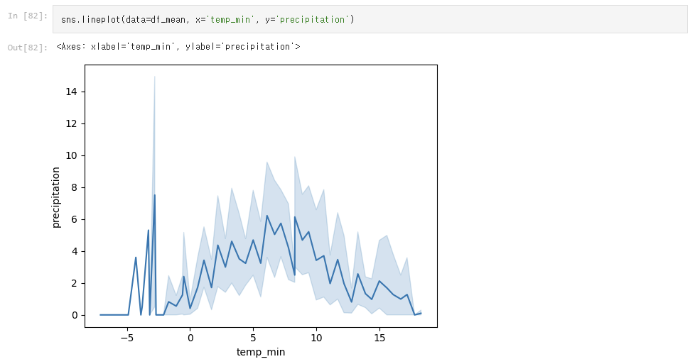

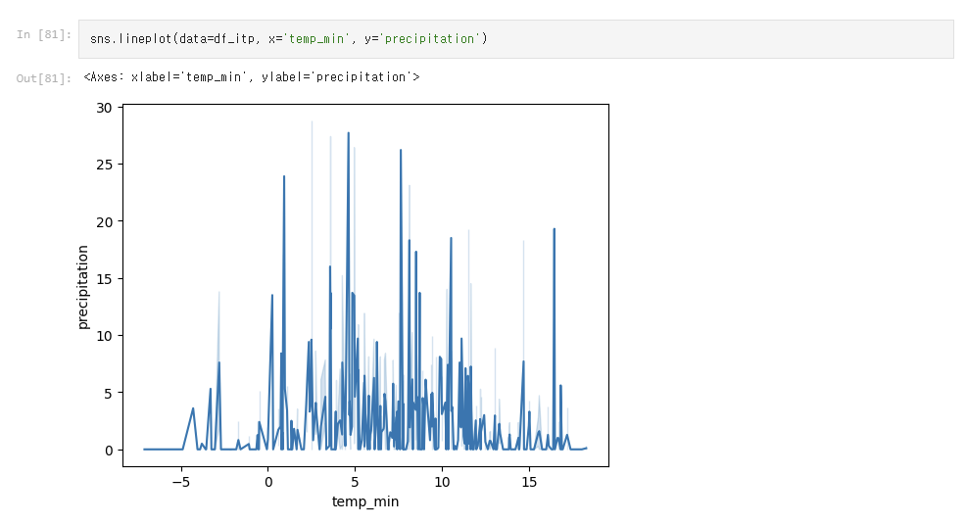

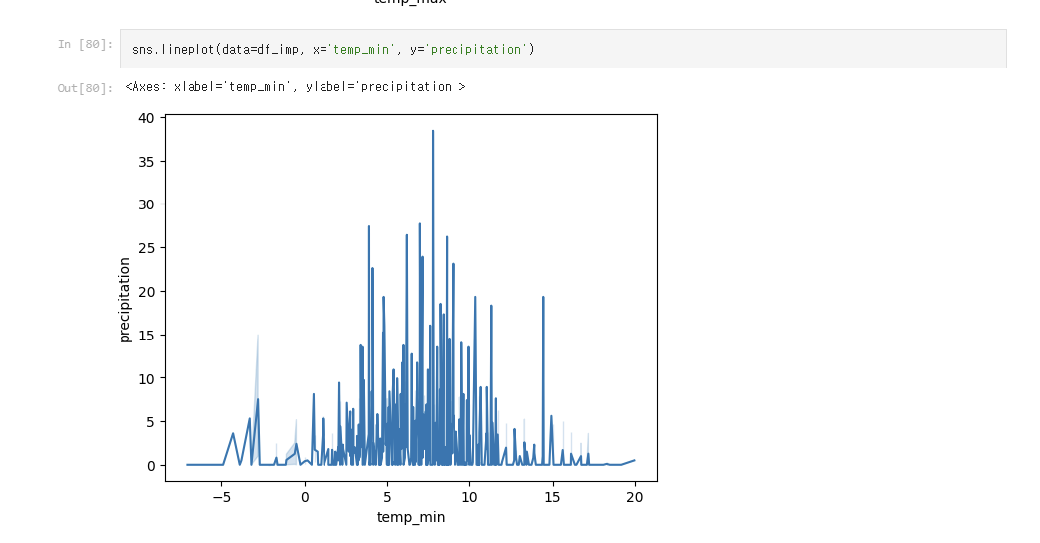

**[계획]**

**SQLD 자격증 공부 계획**

SQL 자격검정 실전문제 (pdf)

각자 part1 문제 풀이 후 오답, 해설 공유

다음 일정: 11.04(토) 14:00 판교역